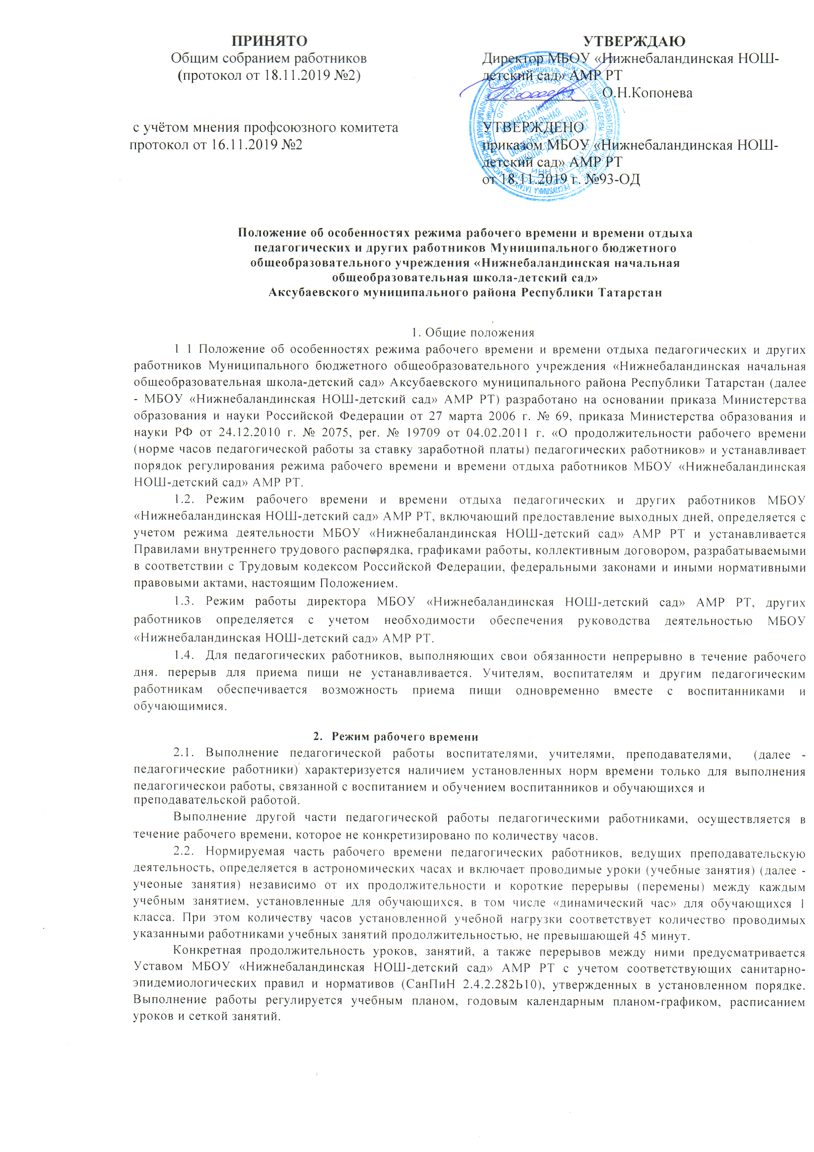

  - Другая часть педагогической работы работников, ведущих учебновоспитательную и преподавательскую работу, требующая затрат рабочего времени, которое не конкретизировано по количеству часов, вытекает из их должностных обязанностей, предусмотренных Уставом, Правилами внутреннего трудовою распорядка, тарифно-квалификационными (квалификационными) характеристиками, и регулируется графиками и планами работы, в т.ч. личными планами педагогического работника, и включает:
- выполнение обязанностей, связанных с участием в работе педагогических советов, методических объединений, с работой по проведению родительских собраний, консультаций, оздоровительных, воспитательных и других мероприятий, предусмотренных образовательной программой;
- организацию и проведение методической, диагностической и консультативной помощи родителям (законным представителям), семьям, обучающим детей на дому в соответствии с медицинским заключением;
- периодические кратковременные дежурства в МБОУ «Нижнебаландинская НОШ-детский сад» АМР РТ в период оказания образовательных услуг, которые при необходимости могут организовываться в целях подготовки к проведению занятий, наблюдения за выполнением режима дня обучающимися, обеспечения порядка и дисциплины в течение учебного времени, в том числе во время перерывов между занятиями, устанавливаемых для отдыха обучающихся, различной степени активности, приема ими пищи.
- время, затрачиваемое непосредственно на подготовку к работе по обучению и воспитанию обучающихся, воспитанников, изучению их индивидуальных способностей, интересов и склонностей, а также их семейных обстоятельств и жилищно-бытовых условий;
- выполнение дополнительно возложенных на педагогических работников обязанностей, непосредственно связанных с образовательным процессом, с соответствующей дополнительной оплатой труда (классное руководство, проверка письменных работ, заведование учебными кабинетами и др.)
  - Выполнение дополнительно возложенных на педагогических работников обязанностей, непосредственно связанных с оказанием образовательных услуг, с соответствующей дополнительной оплатой труда. Оплата производится как сверхурочные часы: 4 часа работы оплачиваются как 2 первых часа в 1,5 размере и 2 часа в двойном размере, сверхурочные часы не должны превышать 120 часов в год.
  - Дни недели (периоды времени, в течение которых МБОУ «Нижнебаландинская НОШ-детский сад» АМР РТ осуществляет свою деятельность), свободные для педагогических работников, ведущих преподавательскую работу, от проведения учебных занятий по расписанию, от выполнения иных обязанностей, регулируемых графиками и планами работы, педагогический работник может использовать для повышения квалификации, самообразования, подготовки к занятиям и т.п.
  - Режим рабочего времени учителей, которым не может быть обеспечена полная учебная нагрузка, гарантируется выплата ставки заработной платы в полном размере в случаях, предусмотренных постановлением Правительства Российской Федерации от 3 апреля 2003 г. № 191 «О продолжительности рабочего времени (норме часов педагогической работы за ставку заработной платы) педагогических работников образовательных учреждений» (Собрание законодательства Российской Федерации, 2003, № 14ст. 1289; 2005, № 7, ст.560), определяется с учетом их догрузки до установленной нормы часов другой педагогической работой.
Формой догрузки может являться педагогическая работа без дополнительной оплаты в группе продленного дня, кружковая работа, работа по замене отсутствующих учителей, проведение индивидуальных занятий на дому с обучающимися, организуемых в соответствии с медицинским заключением, выполнение частично или в полном объеме работы по классному руководству, проверке письменных работ, внеклассной работы по физическому воспитанию и другой педагогической работы, объем которой регулируется МБОУ «Нижнебаландинская НОШ-детский сад» АМР РТ.
2.7 Режим рабочего времени учителя 1-го класса определяется с учетом Гигиенических требований к условиям обучения в общеобразовательных учреждениях СанПиН 2.4.2.2821-10, предусматривающих в первые два месяца «ступенчатый» метод наращивания учебной нагрузки, а также динамическую паузу, что не должно отражаться на объеме учебной нагрузки, определение которой производится один раз в год на начало учебного года в соответствии с учебным планом.
  - При составлении графиков работы педагогических и других работников перерывы в рабочем времени, не связанные с отдыхом и приемом работниками пищи, не допускаются за исключением случаев, предусмотренных настоящим Положением.
  - При составлении расписаний учебных занятий МБОУ «Нижнебаландинская НОШ-детский сад» АМР РТ обязана исключить нерациональные затраты времени педагогических работников, ведущих преподавательскую работу, с тем, чтобы не нарушалась их непрерывная последовательность и не образовывались длительные перерывы (так называемые «окна»), которые в отличие от коротких перерывов (перемен) между каждым учебным занятием, установленных для обучающихся, воспитанников, рабочим временем педагогических работников не являются.
  - В МБОУ «Нижнебаландинская НОШ-детский сад» АМР РТ установлена шестидневная рабочая неделя для учителей, работающих в начальных классах, с одним выходным днем в воскресенье и пятидневная рабочая неделя для всех других работников МБОУ «Нижнебаландинская НОШ-детский сад» АМР РТ с выходными днями: суббота и воскресенье.

Режим работы воспитателей устанавливается в две смены:
- 1 смена - с 7.30 до 14.30
- 2 смена-с 14.30 до 18.00
Воспитателям дается 1 час в неделю для работы :
- по изготовлению пособий.
- знакомства с новинками методической литературы, с передовым педагогическим опытом,
- для повышения квалификации, самообразования, подготовки к занятиям.
Режим работы для поваров:
- 1 смена - с 7.30 до 12.30
- 2 смена - с 15.00 до 16.00
  - Изменения в графике работы доводятся до работников за три дня до
принятия этих изменений.
  - Часовая нагрузка составляет:
- для директора - 40 часов в неделю:
- для воспитателей, старших воспитаталей - 36 часов в неделю,
- для учителей - 18 часов в неделю;
- для музыкальных руководителей - 20 часов в неделю
- для обслуживающего персонала - 40 часов в неделю.
2.14. Накануне нерабочих праздничных дней продолжительность рабочею дня работника сокращается на один час согласно утвержденному графику рабочего времени.
- Режим рабочего времени работников МБОУ «Нижнебаландинская НОШ-детский сад» АМР РТ в период отмены для обучающихся, воспитанников учебных занятий (образовательных услуг) по санитарно-эпидемиологическим, климатическим и другим основаниям
  - Периоды отмены посещения МБОУ «Нижнебаландинская НОШ-детский сад» АМР РТ для воспитанников, обучающихся по санитарно-эпидемиологическим, климатическим, ремонтноаварийным и другим основаниям являются рабочим временем педагогических и
других работников МБОУ «Нижнебаландинская НОШ-детский сад» АМР РТ.
3 2. В периоды отмены учебных занятий (образовательного процесса) в отдельных классах (группах) либо в целом по образовательному учреждению по санитарно-эпидемиологическим, климатическим и другим основаниям учителя и другие педагогические работники привлекаются к учебно-воспитательнои, методической, организационной работе в порядке и на условиях, предусмотренных в разделе IV настоящего Положения.
- Режим рабочего времени работников МБОУ «Нижнебаландинская НОШ-детский сад» АМР РТ в каникулярный период
  - Периоды осенних, зимних, весенних и летних каникул, установленных для обучающихся образовательных учреждений и не совпадающие с ежегодными оплачиваемыми основными и дополнительными отпусками работников (далее - каникулярный период), являются для них рабочим временем.
  - В каникулярный период педагогические работники МБОУ «Нижнебаландинская НОШ-детский сад» АМР РТ осуществляют педагогическую, методическую, а также организационную работу, связанную с реализацией образовательной программы, в пределах нормируемой части их рабочего времени (установленного объема учебной нагрузки (педагогической работы), определенной им до начала каникул, и времени, необходимого для выполнения работ, предусмотренных пунктом 2.3 настоящего Положения, с сохранением заработной платы в установленном порядке. Учителя, осуществляющие индивидуальное обучение на дому детей в соответствии с медицинским заключением, в каникулярный период привлекаются к педагогической (методической, организационной) работе с учетом количества часов индивидуального обучения таких детей, установленного им до начала каникул.
  - Режим рабочего времени педагогических работников, принятых на работу во время летних каникул обучающихся, определяется в пределах нормы часов преподавательской (педагогической) работы в неделю, установленной за ставку заработной платы и времени, необходимого для выполнения других должностных обязанностей.
  - Режим рабочего времени учебно-вспомогательного и обслуживающего персонала в каникулярный период определяется в пределах времени, установленного по занимаемой должности. Указанные работники в установленном законодательством порядке могут привлекаться для выполнения хозяйственных работ, не требующих специальных знаний.
  - Режим рабочего времени всех работников в каникулярный период регулируется локальными актами образовательного учреждения и графиками работ с указанием их характера.

- Заключительные положения
  - Настоящее положение принимается Общим собранием работников с учетом мнения профсоюзного комитета и утверждается директором МБОУ «Нижнебаландинская НОШ-детский сад» АМР РТ.
  - Все изменения и дополнения в настоящее Положение вносятся Общим собранием работников и принимаются на Общем собранием работников с учетом мнения профсоюзного комитета.
. 5.3. Срок действия положения неограничен.
- Положение действительно до принятия нового.

